6. Понятие корневого дерева. Свойства корневого дерева.

Свойства:
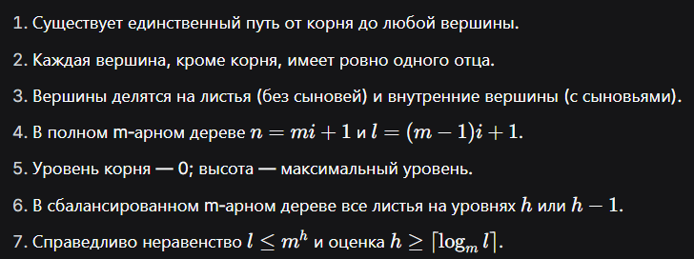

7. Соотношения между количеством вершин, листьев и внутренних вершин в m-арном дереве.
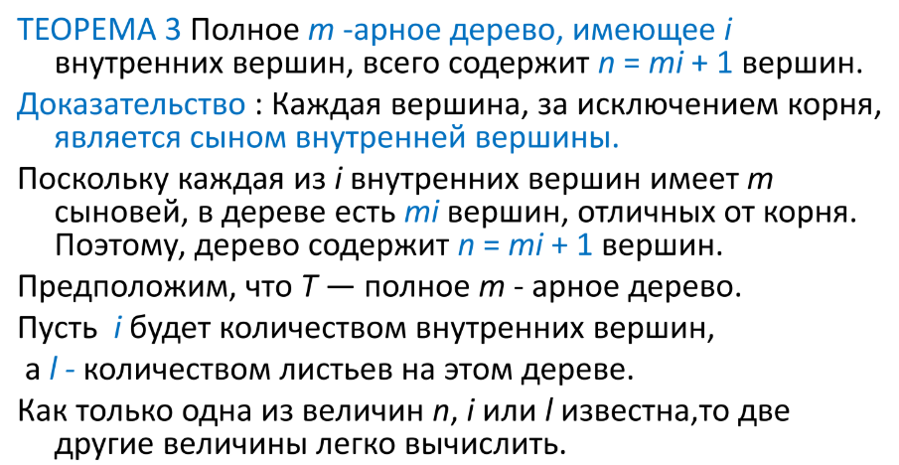
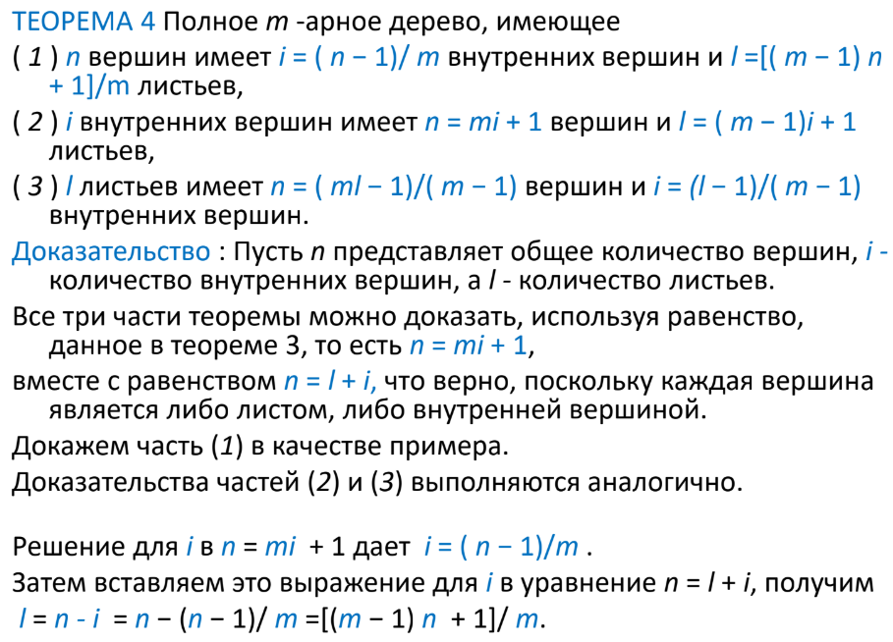

8. Соотношения между количеством листьев и высотой m-арного дерева.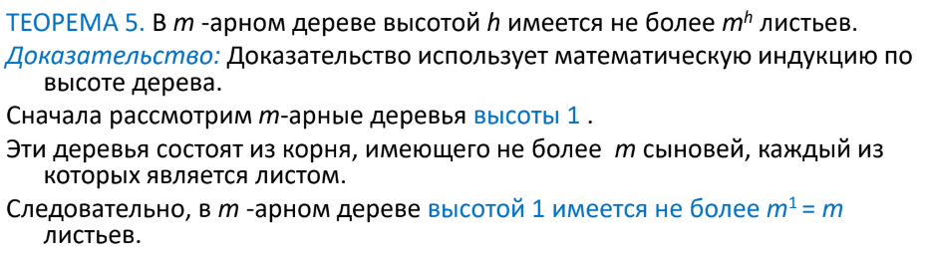
9. Понятие остовного дерева. Теорема о существовании остовного дерева у связного графа.

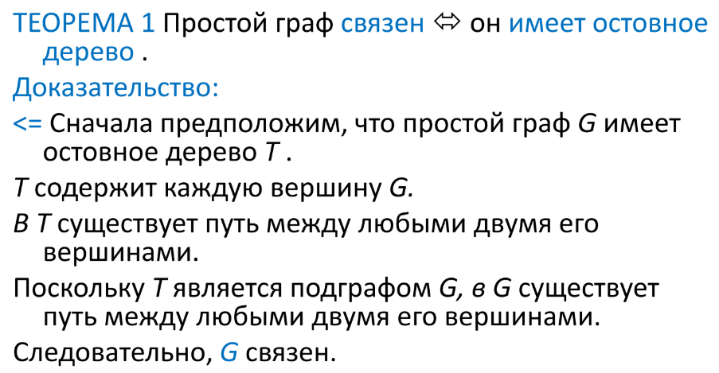

10. Построение остовного дерева поиском в ширину. Леммы о свойствах поиска в ширину.
